Мищенко М.А.,

учитель трудового обучения

ГОАУ Свободненская специальная (коррекционная) школа интернат

Мастер-класс

Брошь из атласных лент в технике, «канзаши».

Хризантема
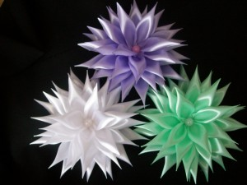
. Материалы:
1. Атласные ленты (эти цветы я делала из ленты шириной 2,5 см, но можно взять и шире, например, 3,8 - 4см) Длина ленты зависит от количества лепестков. Я взяла 2м 80см (из расчета 7 см на 1 лепесток.)
2. Свеча или выжигатель
3. Ножницы
4. Кусочек фетра в тон ленте или др. несыпучего материала (для основы)
5. Для декора: бусинки (1 большая или несколько маленьких)
6. Булавка для броши
7. Клеевой пистолет.
Ход работы:
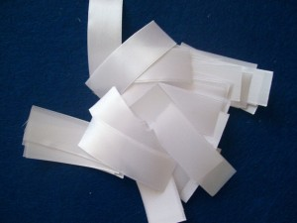
1. В моей хризантеме 40 лепестков (из более широкой ленты делала 20 лепестков, смотрится не хуже), нарезала ленту на 40 отрезков по 7 см. каждый.

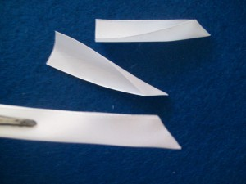
2. Сгибаем полоску вдоль лицевой стороны наружу, срезаем кончик ленты под углом выжигателем

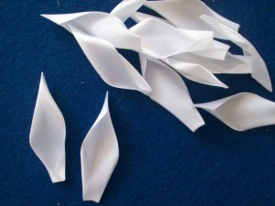
3. С другого конца полоски подгибаем уголки к серединке и тоже запаиваем края выжигателем (уголки можно подгибать встык друг к другу, а можно немного внахлест). Проделываем эти операции со всеми полосками.
4. Готовим основу. Вырезаем кружок приблизительно 3 см диаметром из фетра или др. несыпучей ткани (подходят даже хоз.салфетки). Но можно вырезать и из ленты, только опалить края.
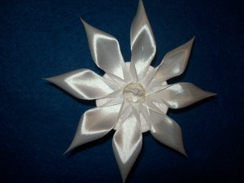
5. Переходим к сборке: приклеиваем лепестки на основу: 1,2 и 3 ряды - по 8 лепестков, 4 и 5 ряды - по 6 лепестков, 6ряд - 4 лепестка. Лепестки каждого ряда должны располагаться между лепестками предыдущего ряда. В заключение - серединка в виде большой бусинки.
Сзади на основу приклеиваем булавку для броши.
Великолепная брошь для украшения одежды или декора интерьера готова!!
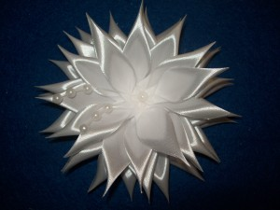 ЖЕЛАЮ ВСЕМ УДАЧИ!

